# 1.実験日の気温、湿度、天候

実験日:2019年5月10日(金)

気温:26.1℃

湿度:44%

天候:晴れ

# 2.実験の目的

液晶素子(液晶セル)を作製し、その電気光学効果を測定することにより、液晶光変調素子・液晶ディスプレイの動作原理を習得することを目的とする

# 3.使用機材

本実験における使用機材は、表3の通りである。また数量はそれぞれ1つずつである。

表3 使用機材

|  |  |
| --- | --- |
| 機材名 | メーカ、型番など |
| ファンクションジェネレータ | IWATSU SG-4105 |
| 直流電源 | TEXIO PR18-1.2A |
| フォトディテクター | 仕様不明 |
| オシロスコープ | IWATSU DS-S104B |
| デジタルマルチメータ | YOKOGAWA TY710 |

# **半導体レーザーを用いたレーザープロジェクタ**

# 4.実験内容と結果

## 4.1実験1 液晶セルの作製

### 4.1.1実験手順

#### 4.1.1.1 セル組み

(1)ITO電極の張り合わせる方向を確認した。パターニングされている方を対抗させ、さらに上(UP基板という)は、パターニングが鏡文字のものを、下(LOW基板)は正立した文字のもの選ぶようにした。UP基板及びLOW基盤は図4.1.1.1.1の通り

図4.1.1.1.1 各基盤のITO電極面

(2)主剤と硬化剤を皿に取り、混合することで接着剤を作った。

(3)接着剤にごく少量のビーズスペーサを混ぜた。

(4)エアダスターで基盤(UP,LOW両方)のITO電極面のホコリ、ゴミを除去した。

(5)接着剤を、UP、LOWいずれかの基盤の4隅に点打ちした。この点の直径は0.5mm程度になるようにした。

(6)ITO電極を張り合わせた。但し基盤端のITO電極部分が図4.1.1.1.2のように外に出るよう、基盤を上下にずらして貼り付けた。

図4.1.1.1.2 基盤の張り合わせ

(7)干渉縞がなるべく出ないように気を付けながら4隅を押した。

#### 4.1.1.2 電極付け

(1)デジタルマルチメータで通電確認し、ITO電極面が想定通りの向きにあることを確認した。

(2)ITO電極平面をエタノールでよく拭き、汚れを取り除いた。

(3)超音波はんだで導線をはんだ付けした。はんだ付けの位置は図4.1.1.2のようにし、またはんだを介した熱吸収、セル厚変化が生じぬよう、はんだが他方の基盤に付着しないように注意を払った。

図4.1.1.2 はんだ付けの注意点

#### 4.1.1.3 液晶注入

本実験で使用した液晶資料は混合液晶E-7であった。

(1)ホットステージを用いて液晶資料が液体となる温度である約70℃を作り、ただ1か所から液晶注入を行った。約70℃の環境を用意したのは毛細管現象を利用した注入を行い、さらに流動配向を防ぐための工夫である。1か所から液晶注入を行ったのは、気泡がセル内に残らないようにするための工夫である。

(2)セルを偏光板ではさみ、液体相から液晶相への相転移を観察した。

#### 4.1.1.4 ディスプレイの観察

(1)市販されているディスプレイをデジタル顕微鏡で観察し、画素構造がどのようになっているか記録した。

#### 4.1.1.5 セロテープの観察

(1)ガラス基板にセロテープを貼り付けた。

(2)ガラス基板を偏光板で挟んだ。

(3)透過光の回転角依存性およびリタデーション依存性を観察した。

#### 4.1.1.6 液晶セルの観察

(1)作製した液晶セルを偏光板で挟んだ。

(2)配向状態がねじれ構造になっていることを確認した。

### 4.1.2実験結果

4.1.1.1から4.1.1.3に示したセル組み、電極付け、液晶注入を実施したところ、図4.1.2のような構造を持つTN型の液晶セルが組まれた。

図4.1.2 TN型液晶セルの構造

特に液晶注入に際しては、注入後直ちにセルを2枚の直交する偏光板に挟むことで、液晶へと状態変化していくにつれて、らせん構造が完成し、液晶へと戻った部分だけ光が透過するようになる現象が確認された。これは4.1.1.6に示した液晶セルの観察を実施した結果である。

4.1.1.4に示したディスプレイの観察を実施したところ、検討事項5.2に示した通り、極小の液晶セルまたは発色セルの集合体として、ディスプレイが構成されていることが共通して確認された。

4.1.1.5に示したセロテープの観察を実施したところ、セロテープの枚数によって色が変化することが確認された。また2枚の直交する偏光板の間でセロテープを回転させることでも色が変化することが確認でき、回転角およそ45°で最も明るくなることもわかった。前者は透過光のリタデーション依存性を実証したものであり、後者は回転角依存性を実証したものである。

## 4.2実験2 液晶セルの評価

### 4.2.1実験手順

#### 4.1.2.1 実験系と装置

液晶セルの電気光学的な特性評価を行った。

(1)図4.1.2.1のように、実験系を組み立てた。

図4.1.2.1 液晶セルの電気光学効果測定実験系

液晶セルは電圧無印加時に透過光強度が最も高くなるようにし、測定中ずれぬようセロテープで固定した。

(2)直流電源からフォトディテクターへ12Vの電圧を印加した。

#### 4.1.2.2 TNセルの電気光学効果

(1)以下の手順にて、低周波応答を確認した。

(1-1)500[mHz]の正弦波を印加した。

(1-2)入力電圧を0[V]から少しずつ変化させた。ある電圧までは入力電圧は形に対して透過光強度は変化せず、一定値以上の電圧からは、透過光強度に変化が現れた。とその時の入力電圧波形、透過光強度を記録した。

(1-3)入力電圧を5[V]に設定して、その時の入力電圧波形、透過光強度を記録した。

(1-4)～5[V]の間で入力電圧を変化させ、波形の変化を観測し、2点ほど記録した。

(2)(1)で、周波数を1[MHz]に変更して再度観察した。

(3)(1)で、周波数を100[MHz]に変更して再度観察した。  
(4)以下の方法でV-T特性評価を行った。

100Hz程度の矩形波を印加し、入力電圧0～5[V]における透過光強度の入力電圧依存性をデジタルマルチメータで測定し、グラフを作成した。

### 4.2.2実験結果

4.1.2.1の通り装置を準備したのち、4.1.2.2に示す実験を行ったところ、図4.2.2.1から図4.2.2.4に示すような特性が確認された。

実験(1)を行ったところ、図4.2.2.1のような結果が得られた。また以下のことが分かった。

* である。
* 入力電圧5[V]に設定したところ、電圧の(瞬時値の)絶対値が小さいときは透過光強度が高くなり、絶対値が大きいときは透過光強度が小さくなることが確認された。これは(大きな)電圧がかかったとき、ねじれ構造が破壊され、光を透過させないというTN型液晶素子の原理と照らし合わせて妥当な結果である。  
  また、透過光強度が大きくなるのには、小さくなるのに比べて、若干多くの時間を要することも確認された。
* 入力電圧を～5[V]の間で変化させたとき、透過光強度の違いが明確となる2点は1.9[V]と3.0[V]であった。

実験(2)と(3)を行ったところ、それぞれ図4.2.2.2及び図4.2.2.3のような結果を得た。実験(2)では電圧の実効値を大きくしても透過光強度は一切変化しなかったのに対し、実験(3)では電圧の実効値を大きくするほど、透過光強度が小さくなっていくことが確認された。図4.2.2.3では、1.6[V]と2.4[V]でこのことを示した。

実験(4)を行ったところ、図4.2.2.4のような特性が確認された。

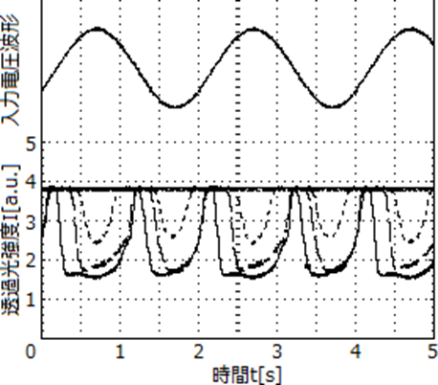

実線() 5[V]あるいは0～(=1.5)[V]

破線(― ― ) 3[V]

点線(- - - - -) 1.9[V]

図4.2.2.1 作製した液晶セルの低周波(500[mHz])応答

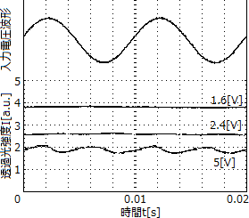

図4.2.2.2作製した液晶セルの高周波(100[Hz])応答

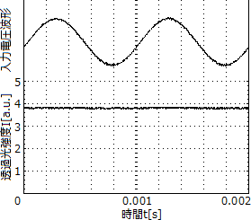

図4.2.2.3作製した液晶セルの高周波(1[MHz])応答

図4.2.2.4

# 5.検討事項

## 5.1[1][2]セロテープの実験において、観察結果と予習事項のグラフを比較し、原理的にどのようなことが起きているのか説明せよ。また、グラフから、セロテープの厚さが1~3枚の時、それぞれ何色が見えるのかを述べよ(R,G,B,M,Y,Wから選ぶこと)

　予習事項のグラフというのは、光学的異方性を有する媒質を、直交する2枚の偏光板に挟んだ際の透過光強度の光の波長に対する特性を示すものである。これを図5.1.1、図5.1.2、図5.1.3に示す。透過光強度と波長の関係式は、次の通りである。

但し、は透過光強度、は入射光強度、は(片方の)偏光板と異方体の回転角、は屈折率差、[mm]は異方体の厚さ、[nm]は波長である。

　図5.1.1～図5.1.3より、波長によって透過光強度が異なるということが確認された。実験で、セロテープという異方体を通過した光に色がついたのは、この特性により、特定の波長だけが透過したため、その波長に対応する色が強調されたからである。また、セロテープの枚数により、色が異なって見えたのは、それぞれの図を比較してわかる通り、異方体の厚さによって、透過する波長が異なるため、セロテープを重ねる枚数によって、強調される色が異なるからである。図5.1.1よりセロテープ1枚のとき、波長が短いものほど透過しやすい特性があることが確認できる。このことより、青色が見えると考えられる。  
同様に、図5.1.2よりセロテープ2枚のとき、480[nm]付近の波長がもっともよく透過し、次いで700[nm]付近の波長が透過する。このことから、マゼンタに近い色が見えると考えられる。図5.1.3よりセロテープ3枚のとき、短波長、中波長、長波長の光がそれぞれもっともよく透過することがわかるため、透過光の色は白であると判断できる。

図5.1.2

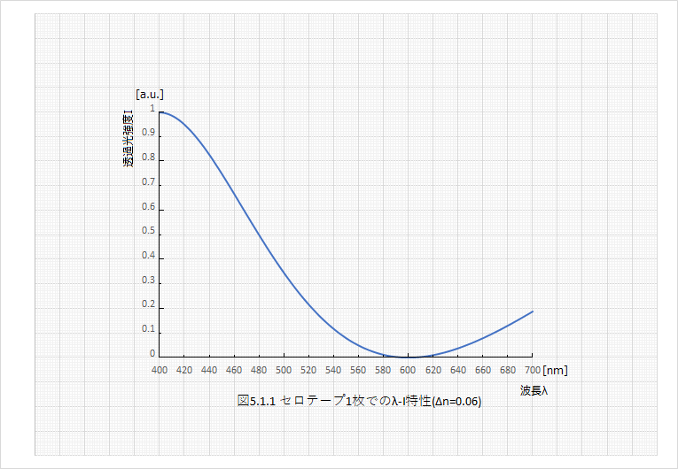

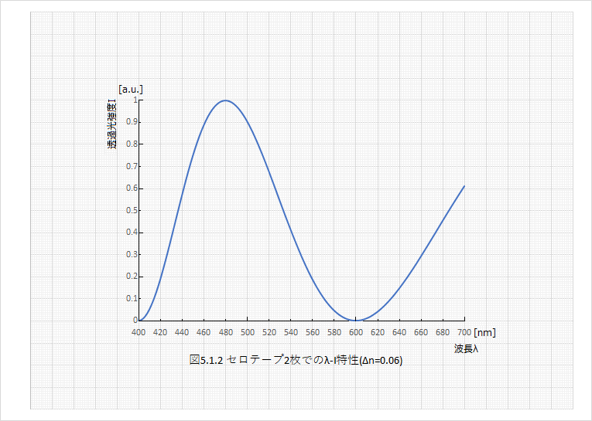

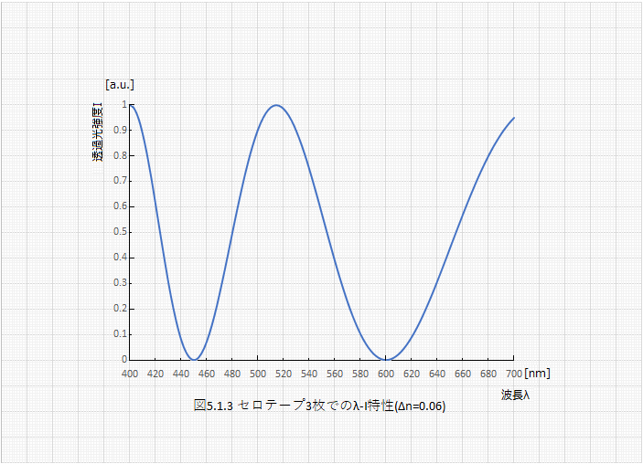

## 5.2 ディスプレイの観察結果の写真を示し、ディスプレイがどのような原理で色を表示しているのかを説明せよ。観察結果には、必ずスケールを載せること。

カラーの液晶ディスプレイでは、図5.2.1(a)、図5.2.2(a)のように、1か所に赤、緑、青の光を透過する液晶素子が1つあるいは2つずつまとまったもの(画素)が集合体をなして構成されている。図5.2.2(a)にみられるひし形の線は、タッチセンサの電線である。

これらを肉眼に近い低倍率で見た場合、図5.2.1(b)、図5.2.2(b)のように、多種多様の色やパターンを知覚できる。図5.2.1(b)に比べて図5.2.2(b)は全体的に暗いため、光強度を増したものが図5.2.2(b’)である。ここで、図5.2.1(b)と図5.2.2(b)と図5.2.2(b’)の拡大率は全て同じになるようにしている。

画素内では、赤、青、緑が加法混色することで、1つの色を表現している。図5.2.1と図5.2.を比較すると、(a)の比較から、液晶素子の大きさは前者のほうが後者より大きいことがわかる。(b)(あるいは(b’))を比較すると、前者は荒く、後者は暗いことがわかる。前者が荒い理由は液晶素子が大きいために単位面積当たりの画素数が下がることであり、後者が暗い理由は、液晶素子と隙間の面積比によるものであると考えられる。

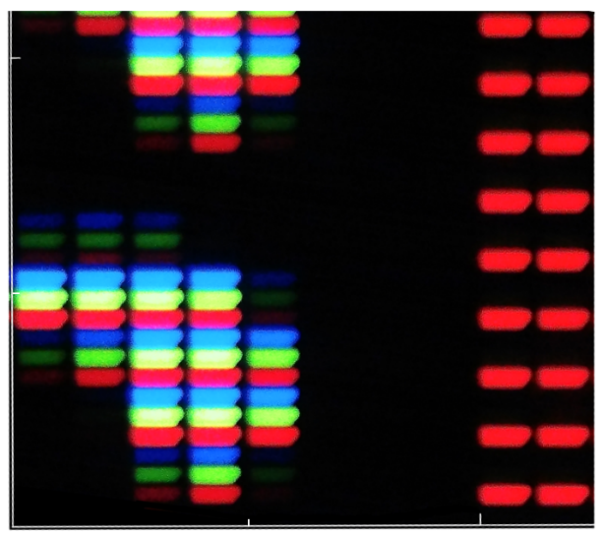

0 1 2 [mm]

[mm]

2

1

0

(a) (b)

図5.2.1 液晶ディスプレイ(タッチパネル機能なし)の拡大図

[mm]

2

1

0

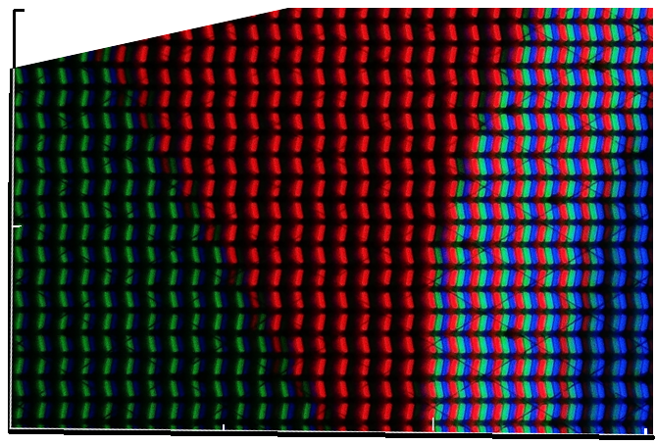

0 1 2 　　　　　　3[mm]

　　　　　　　　　　　　　　　(a) (b) (b’)

図5.2.2 液晶ディスプレイ(タッチパネル機能付き)の拡大図

## 5.3 実験結果からわかるように、液晶素子は、ある一定値以上の電圧以上の電圧(閾値電圧)を与えると透過光量が変化しない(=液晶分子が応答しない)。この理由を説明せよ。 (ヒント:電圧を印加しても液晶分子が応答しないということは、それに抗う力が働いているはずである。それはどのようなものなのか考えるとよい)

閾値電圧が存在するのは、ねじれ構造を維持する力を振り切るためのエネルギーに使われるからであると考えられる。

液晶分子が応答するとは、ねじれ構造が失われ、電圧の方向に向くことをいう。ねじれ構造は、配向処理により一定の方向つまり隣の分子と同じ方向を向かせた液晶を直交させて重ねるという、一見矛盾した処理によって生み出される。あるところでいきなり分子が直交することを避けるため、厚さ方向に並ぶ各分子の角度差が均等に生じることで、結果としてねじれ構造となる。

つまり、液晶の各分子間では互いに同じ方向を向こうという力が働いていて、ねじれ構造は両端が直交するときに、これらの力がつりあうよう状態であると考えるのが自然である。したがって、ねじれ構造を失わせるためには、これらの力を振り切る必要があるための、さらに強い力が必要であり、これが閾値電圧であると考えられる。

## 5.4 TNセルの電気光学効果において、低周波応答(500mHz)と高周波応答1(1MHz)の結果を比較し、透過光強度の入力電圧に対する変化から、電場に対して分子がどのように変化しているかを説明せよ。

電場に対する分子の変化は、次の2つの仮定を置くことにより説明がつく。

・液晶の分子の応答(ねじれ構造を失うか再生するか)が決定するのは、応答までの時間内の、確率的に求められるある時点である。

・その時点には、厳密には有限の幅がある。

　図4.2.2.1から分かる通り、低周波に対しては、大振幅での電圧の瞬時値の絶対値が小さい、または振幅そのものが小さいときは透過光強度が大きく、絶対値が大きいときは透過光強度が小さいという特性を持っていた。これは、電圧がかかるとねじれ構造が失われるため、直交する偏光板を透過することができないためである。

一方、図4.2.2.2から分かる通り、高周波(100Hz)の際には透過光強度ほとんど一定であった。また振幅が大きくなればなるほど、透過光強度が小さくなるという特性も確認される。

ほとんど一定となったのは、液晶の分子が電圧に対して応答するのに時間がかかるため、高周波ではその変化に追いつくことができなかったからではないかと考えられる。

振幅が大きくなるにつれて透過光強度が小さくなったのは、「応答が決定する時刻」の電圧が閾値電圧を超えている確率が高くなるからであると考えられる。  
閾値電圧をとし、信号電圧をとする。液晶の分子が応答する(ねじれ構造を失うか再生する)のに要する時間を、現在時刻をとすると、応答するまでの間に電圧は、のに、からの間の任意の時点を代入したものとなる。この電圧との絶対値の大小関係により、透過光強度が決まるものと考えられる。ここで、は確率的に決まるものと仮定する。が-1から1の間の値を確率的にとるため、はからの間の値を確率的にとることになる。したがって、の絶対値がの絶対値を超える確率は、が大きくなるにつれて大きくなる。ゆえに、が大きくなるにつれて、透過光強度は小さくなるのであると考えられる。

しかし、図4.2.2.3から分かる通り、さらに高周波(1MHz)になると、振幅に関わらず常に透過光強度は大きく一定となる。これは、100Hzの時は、瞬間的な時点とみなせていたに、実は幅があり、はその区間の時間内の電圧の平均値をとったものになると仮定すると説明がつく。の幅をとすると電圧の平均は

となるため、が大きくなればなるほど、が0に近づき、  
それゆえが0に近づき、より明らかに小さくなる。したがって透過光強度は常に大きく一定となる。

## 5.5[3][4][5]今回実験で用いたTN型液晶素子以外の実際の液晶ディスプレイ、または液晶プロジェクターの駆動原理を調べよ(例:アクティブマトリクス方式、3LCD方式など)。 　さらに、同様に、下記の液晶ディスプレイ以外のディスプレイ、プロジェクターの種類から1つ以上選択し、同様に駆動原理を調べ、それぞれの特徴、利点について述べよ(キーワード以外のものでも構わないが、現在実用的に用いられているディスプレイについて述べること)。 プラズマディスプレイ(PDP)、有機EL、DLP方式(DMD)、レーザーディスプレイ

TN型液晶素子以外の液晶ディスプレイとして、VA型液晶素子というものがある。直交する2枚の偏光板の間に液晶を流し込むという原理はTN型と同じである。2枚の偏光板の透過方向を光源(バックライト)側x方向、表示側y方向とする。  
　VA型液晶素子の模式図は図5.5.1の通りである。電圧がOFFのときは液晶がTN型における電圧ON時と同じようにz方向に並ぶため、入射光は液晶の影響を全く受けずに進む。それゆえ直交する偏光板にそのまま遮断され、透過しない暗状態となる。電圧をONにすると、液晶分子がz方向に対して垂直で、x方向やy方向の中間的な方向を向く。屈折により、バックライト側のx方向に振動する光が液晶分子と同じ方向に振動することとなり、y方向に対して垂直ではなくなるため、その分だけ表示側の偏光板を通過することができ、明状態となる。

また、液晶ディスプレイ以外のディスプレイとして、レーザープロジェクタというものがある。レーザープロジェクタでは、赤、緑、青のレーザーから光線を出し、ミラーにてまず一か所に集める。このようにして任意の色の光を合成し、これを可変な角度のミラーで反射させることで、スクリーン上の1点に1画素を投影する。投影する場所、画素を走査することで、画像全体を投影する。この仕組みを表したものが図5.5.2である。

この方式は高精度のカラー画像が得られるのが利点であるものの、画像が暗いという難点や、走査角度を高速に変えていく技術が必要となることが特徴となる。

図5.5.1 VA型液晶素子の模式図

図5.5.2 レーザープリンタープロジェクタの模式図

# 6.吟味

TN型液晶素子の原理についてまとめた。

液晶とは、結晶と液体の中間的な状態であり、結晶の異方性、液体の流動性を兼ね備える状態のことを言う。

異方性とは物理的性質が向きによって異なる様をいい、外場に対する応答を多彩にする。流動性とは自由に形を変化させて流れる様をいい、可逆的に大きな変形を起こしうるようになる。

分子について、結晶は重心の位置に決まりがあり、向きは揃っているが、液体は重心の位置はランダムで、向きもランダムである。液晶ディスプレイにもっともよく用いられるネマティック液晶では、重心の位置はランダムで、向きは揃っている。したがって、分子が球状の場合(すなわち向きの概念を失わせる場合)、ネマティック液晶は液体と全く同じものとなる。

液晶ディスプレイでは、液晶は光源より手前にある直行方向の2枚の偏光板の間に封入され、透明なITO電極で電圧を加えることで液晶の向きを変化させ、透過光を調節している。

電圧を加えることで液晶の向きが変わるのは分極と呼ばれる現象である。光との関係で重要なのは、  
電子雲を原子核に対してシフトさせる電子分極、  
正のイオンに対して左隣または右隣の負のイオンが相対的に近づくという原子分極(イオン分極)、  
双極子の向きが電界方向に揃いやすくなることで実現する配向分極  
である。

電圧印加をしないときに巨視的に分子配向をそろえる方法としてはラビング法というものがある。

TN型液晶デバイスでは、電圧無印加時に液晶分子を上下基盤で90°違えた配向にする。

すると途中の液晶の角度が線形になり、ねじれ構造が自発的に生じる。液晶のねじれ構造にあわせて入射光もねじれるため、電圧無印加時には光は透過光としてデバイスを通過することができる(明状態)。電圧を印加した場合、液晶が電圧の方向へ並ぶため、入射光をねじる機構が失われ、直交する角度で配置された偏光板を通過することができず、入射光はデバイスを通過できない(暗状態)。

# 7. 参考資料

[1]偏光色図表―非「科学喫茶」

http://rpn.sakura.ne.jp/lctext/biref/jpolcol.html  
2019年5月17日閲覧

[2]光の波長と色―森の里ホームズ

http://mh.rgr.jp/memo/mq0032.htm

2019年5月17日閲覧

[3]第4回 TN？VA？IPS？─液晶パネル駆動方式の仕組みと特徴を知ろう―EIZO株式会社  
https://www.eizo.co.jp/eizolibrary/other/itmedia01_04/

2019年5月17日閲覧

[4]ディスプレイの話―井上　均  
https://hr-inoue.net/zscience/topics/display/display.html  
2019年5月17日閲覧

[5]半導体レーザーを用いたレーザープロジェクタ―株式会社光響

https://optipedia.info/app/illum/laser-projector/

2019年5月17日閲覧